Priprema za test sistematizacije-OSNOVNI POJMOVI EKOLOGIJE

Učenik treba da zna:

Razliku između kulturne I biološke evolucije čoveka I da da potri primera od svake.

Pojam biodiverziteta (specijski, genski I ekosistemski).

Nivoe organizacije živog sveta, sa primenom I prepoznavanjem.

Ekološki faktori.

Pojam ekološke niše.

Populacija (osobine).

Sukcesije.

Vremenska I prostorna organizacija biocenoze.

Odnosi I procesi u ekosistemu

Vodeni ekosistemi.

**1. Ekologija je nauka koja proučava**________________________________________

_________________________________________________________________________________________________________________________________________________________________________________________________________________________________

**2. Ekosistem čine ____ osnovna dela:** _____________________________________

___________________________________________________________________________

**3. Prema načinima ishrane svi članovi biocenoze su grupisani u (*zaokruži tačan odgovor*)** :

a) proizvođače, saprofite i parazite

b) proizvođače, potrošače i razlagače

c) biljojede, mesojede i svaštojede

**4. Navedi razliku između autotrofnih i heterotrofnih organizama.**

_______________________________________________________________________________________________________________________________________________________________________________________________________________________________________________________________________________________________________________________________________________________________________________________

**5. U svakom ekosistemu se odvijaju sledeći procesi:**

_________________________________________________________________________________________________________________________________________________________________________________________________________________________________

**6. Popuni prazna polja u šemi:**

EKOLOŠKI FAKTORI

RELJEF

-ANTROPOGENI FAKTOR

**7. Uslove života na staništu određuju (*zaokruži tačan odgovor*) :**

1. temperatura i svjetlost
2. odnosi proizvođača i razlagača
3. c) ekološki faktori

**8. Navedi biološke nivoe organizacije živog sveta:**

_________________________________________________________________________________________________________________________________________________________________________________________________________________________________

**9. Brojnost populacije označava** ___________________________________________

_________________________________________________________________________, a

**gustina populacije predstavlja _____________________________________________**

___________________________________________________________________________

10**. U suvozemnim zajednicama izražena je ____________________ spratovnost.**

**U starim šumama našeg podneblja obično se razlikuje _____ spratova i to su:**

______________________________________________________________________________________________________________________________________________________________________________________________________________________________________________________________________________________________________

11**. Kako se naziva izgled biocenoze u različitim godišnjim dobima.**

______________________________________________________________________________________________________________________________________________________

13. **Trofička piramida predstavlja** __________________________________________ ______________________________________________________________________________________________________________________________________________________

14. **Poređaj članove trofičke piramide od osnove ka vrhu:**

**žabe , skakavci , biljke, orlovi , zmije.**

15. **Najvažniji procesi kruženja materije u prirodi su (*zaokruži tačan odgovor*):**

1. sunčevo zračenje i fotosinteza
2. ciklus azota, ciklus vode i ciklus ugljenika
3. ćelijsko disanje i evaporacija

**16. Opiši proces prikazan na slici:**

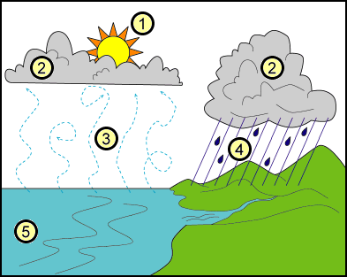

**17. Pažljivo pročitaj uputstva i obeleži sliku:**

|  |  |
| --- | --- |
| 1. Dat ti je primer mreže ishrane u prirodi. Obeleži proizvođače, potrošače I II i III reda. 2. Slovom B obeleži biljojede, M mesojede i S svaštojede 3. Napiši svoj lanac ishrane koji će sadržati sve četiri karike: | http://www.biologycorner.com/resources/foodweb01.gif |